Отчёт по лабораторной работе №2
  - Простые сети в GNS3. Анализ трафика
Агаева Зейнаб Фуад кызы
Содержание

1. Цель работы
Построение простейших моделей сети на базе коммутатора и маршрутизаторов FRR и VyOS в GNS3, анализ трафика посредством Wireshark.

2. Выполнение лабораторной работы

2.1 Моделирование простейшей сети на базе коммутатора в GNS3
Создаю в GNS3 проект и размещаю в рабочей области два оконечных устройства VPCS и коммутатор Ethernet. Устройствам присваиваю имена PC1-zfagaeva, PC2-zfagaeva и msk-zfagaeva-sw-01. Оконечные устройства соединяю с коммутатором, в результате получаю простейшую локальную сеть на базе Ethernet-коммутатора (см. рис. Рисунок 1).
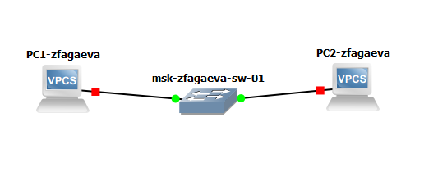
Рисунок 1: Топология простейшей сети на базе Ethernet-коммутатора
Запускаю PC1-zfagaeva и открываю его консоль. Для просмотра доступных команд VPCS и их синтаксиса использую справочную команду ?. В выводе отображаются команды для настройки IP-адресации, проверки соединения, просмотра параметров узла и выполнения других операций (см. рис. Рисунок 2).
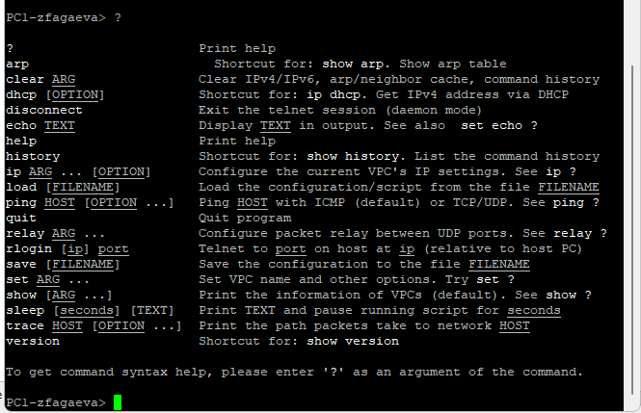
Рисунок 2: Просмотр доступных команд VPCS
Для уточнения синтаксиса настройки IP-адреса использую команду ip ?. Узлу PC1-zfagaeva назначаю адрес 192.168.1.11/24 и шлюз 192.168.1.1 командой ip 192.168.1.11/24 192.168.1.1. После настройки сохраняю конфигурацию командой save. В выводе VPCS отображаются адрес 192.168.1.11, маска 255.255.255.0 и адрес шлюза 192.168.1.1 (см. рис. Рисунок 3).
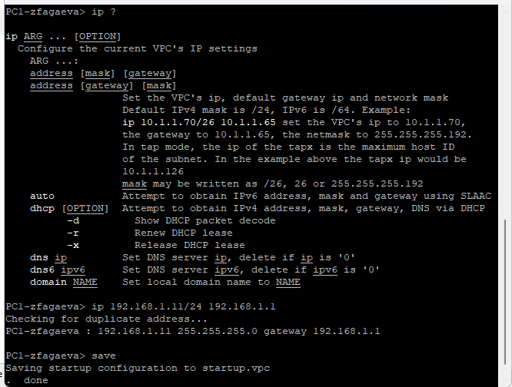
Рисунок 3: Настройка IP-адреса узла PC1 и сохранение конфигурации
Узлу PC2-zfagaeva назначаю IP-адрес 192.168.1.12/24. После настройки проверяю связь между двумя оконечными устройствами командой ping. Узел PC1-zfagaeva успешно получает ответы от 192.168.1.12, а PC2-zfagaeva — от 192.168.1.11. Потерь пакетов не наблюдается, что подтверждает корректную работу соединения через Ethernet-коммутатор и принадлежность узлов одной подсети 192.168.1.0/24 (см. рис. Рисунок 4).
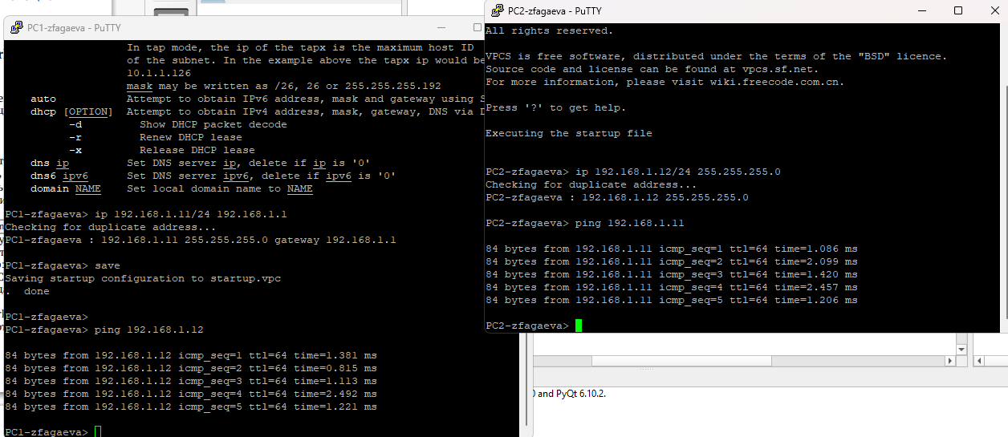
Рисунок 4: Проверка соединения между PC1 и PC2

2.2 Анализ трафика в GNS3 посредством Wireshark
Для анализа сетевого обмена запускаю захват трафика на соединении между PC1-zfagaeva и коммутатором msk-zfagaeva-sw-01. После запуска захвата на соответствующем соединении в GNS3 отображается значок анализатора трафика (см. рис. Рисунок 5).
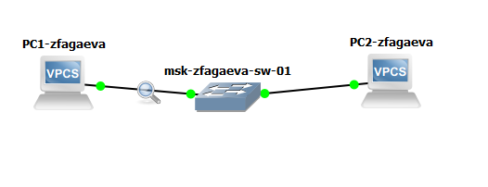
Рисунок 5: Запуск захвата трафика между PC1 и коммутатором
После запуска устройств в Wireshark фиксируются ARP-сообщения. В частности, узел с MAC-адресом 00:50:79:66:68:00 передает широковещательные Gratuitous ARP Request для IP-адреса 192.168.1.11. Ethernet-кадр направляется на широковещательный MAC-адрес ff:ff:ff:ff:ff:ff, при этом IP-адрес отправителя и запрашиваемый IP-адрес совпадают и равны 192.168.1.11. Gratuitous ARP может использоваться для объявления собственного соответствия IP- и MAC-адресов, обновления ARP-таблиц соседних устройств и обнаружения возможного конфликта IP-адресов. В захвате также присутствуют служебные сообщения ICMPv6 Router Solicitation, не относящиеся к проверяемому обмену IPv4 (см. рис. Рисунок 6).
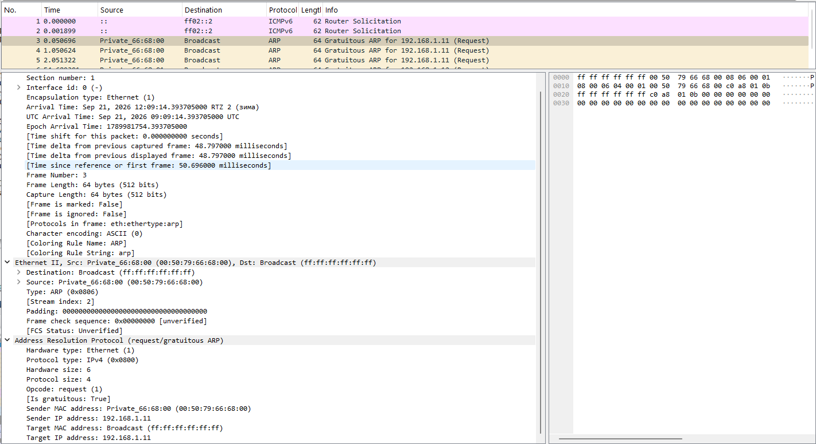
Рисунок 6: Анализ Gratuitous ARP в Wireshark
В терминале PC2-zfagaeva просматриваю справку по команде ping с помощью ping ?. VPCS позволяет выполнять проверку доступности в нескольких режимах: стандартный режим ICMP, режим UDP и режим TCP. Параметр -c определяет количество отправляемых запросов, параметр -1 выбирает ICMP, -2 — UDP, а -3 — TCP (см. рис. Рисунок 7).
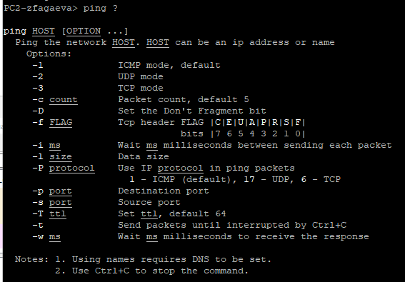
Рисунок 7: Просмотр параметров команды ping в VPCS
Выполняю с PC2-zfagaeva один ICMP эхо-запрос к узлу 192.168.1.11 командой ping 192.168.1.11 -c 1 -1. В ответ получено сообщение размером 84 байта с ttl=64, что подтверждает доступность PC1-zfagaeva по протоколу ICMP (см. рис. Рисунок 8).
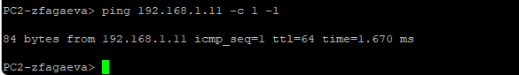
Рисунок 8: Один ICMP эхо-запрос с PC2 к PC1
В Wireshark перед ICMP-обменом наблюдается разрешение IP-адреса в MAC-адрес посредством ARP. Узел 192.168.1.12 передает широковещательный запрос Who has 192.168.1.11? Tell 192.168.1.12, после чего получает ответ о соответствии адреса 192.168.1.11 MAC-адресу 00:50:79:66:68:00. Далее фиксируется ICMP Echo Request от 192.168.1.12 к 192.168.1.11 и соответствующий ICMP Echo Reply в обратном направлении. Для запроса указаны тип 8 (Echo request) и код 0, а для ответа используется тип 0 (Echo reply). Наличие пары запрос–ответ подтверждает успешную проверку соединения (см. рис. Рисунок 9).
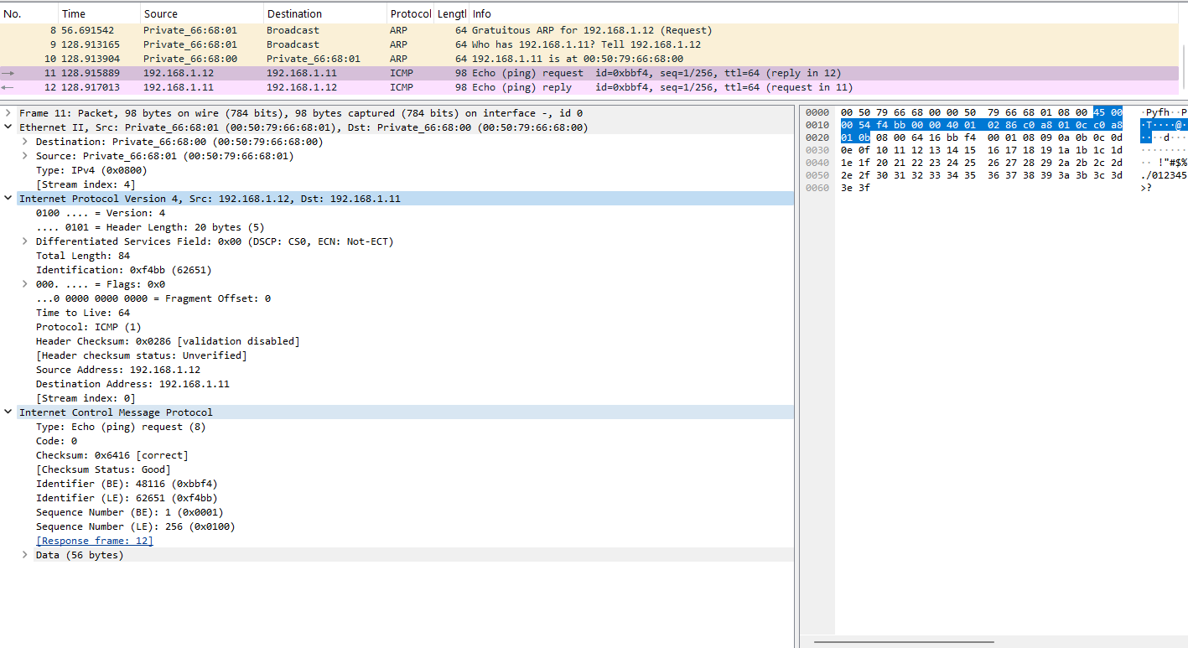
Рисунок 9: Анализ ARP и ICMP-сообщений в Wireshark
Далее выполняю один запрос в UDP-режиме командой ping 192.168.1.11 -c 1 -2. Узел PC2-zfagaeva получает ответ от 192.168.1.11, что подтверждает возможность обмена UDP-датаграммами между оконечными устройствами (см. рис. Рисунок 10).
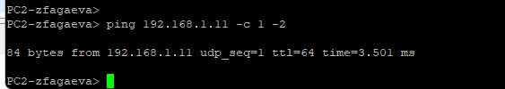
Рисунок 10: Проверка соединения в UDP-режиме
В Wireshark UDP-проверка отображается как обмен запросом и ответом службы Echo. Запрос передается от 192.168.1.12 к 192.168.1.11 по протоколу UDP. В исследуемом пакете используется исходный порт 61479 и порт назначения 7, соответствующий службе Echo. Полезная нагрузка UDP составляет 56 байт. После приема запроса удаленный узел возвращает Echo Response. В отличие от обычного ping, данный режим не использует ICMP Echo Request и ICMP Echo Reply, а проверяет обмен посредством UDP (см. рис. Рисунок 11).
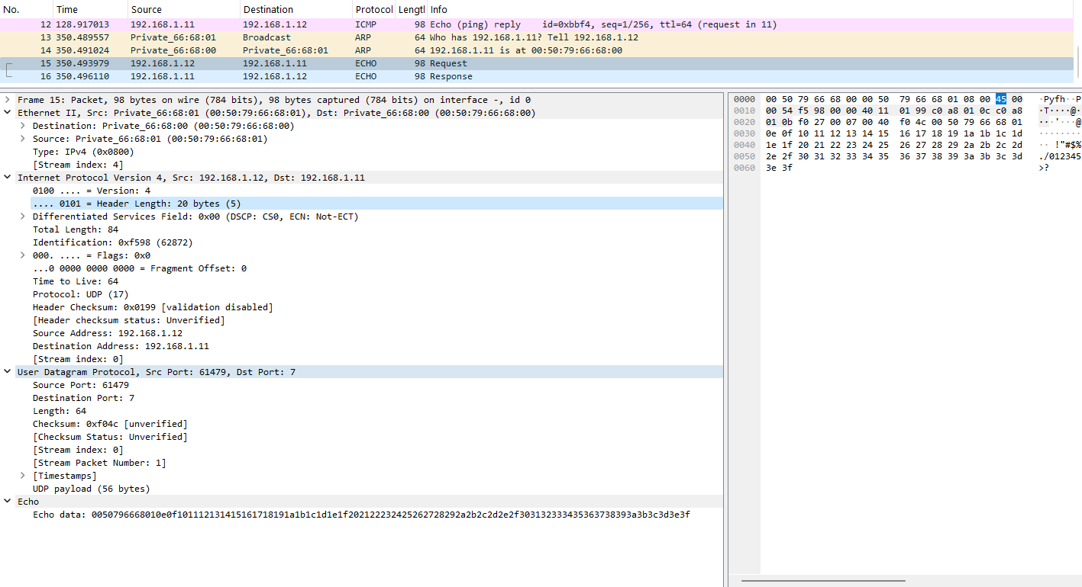
Рисунок 11: Анализ UDP Echo-запроса в Wireshark
Выполняю один запрос в TCP-режиме командой ping 192.168.1.11 -c 1 -3. В терминале отображаются этапы Connect, SendData и Close, соответствующие установлению TCP-соединения, передаче данных и последующему закрытию соединения (см. рис. Рисунок 12).
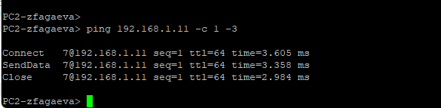
Рисунок 12: Проверка соединения в TCP-режиме
При анализе TCP-обмена в Wireshark наблюдается установка соединения с портом 7 узла 192.168.1.11. Сначала 192.168.1.12 передает сегмент SYN, удаленный узел отвечает SYN, ACK, после чего отправитель подтверждает соединение сегментом ACK. После трехэтапного TCP-рукопожатия выполняется обмен данными Echo, а затем соединение закрывается с использованием флагов FIN и ACK. Захваченная последовательность подтверждает успешное установление TCP-соединения и передачу данных между узлами (см. рис. Рисунок 13).
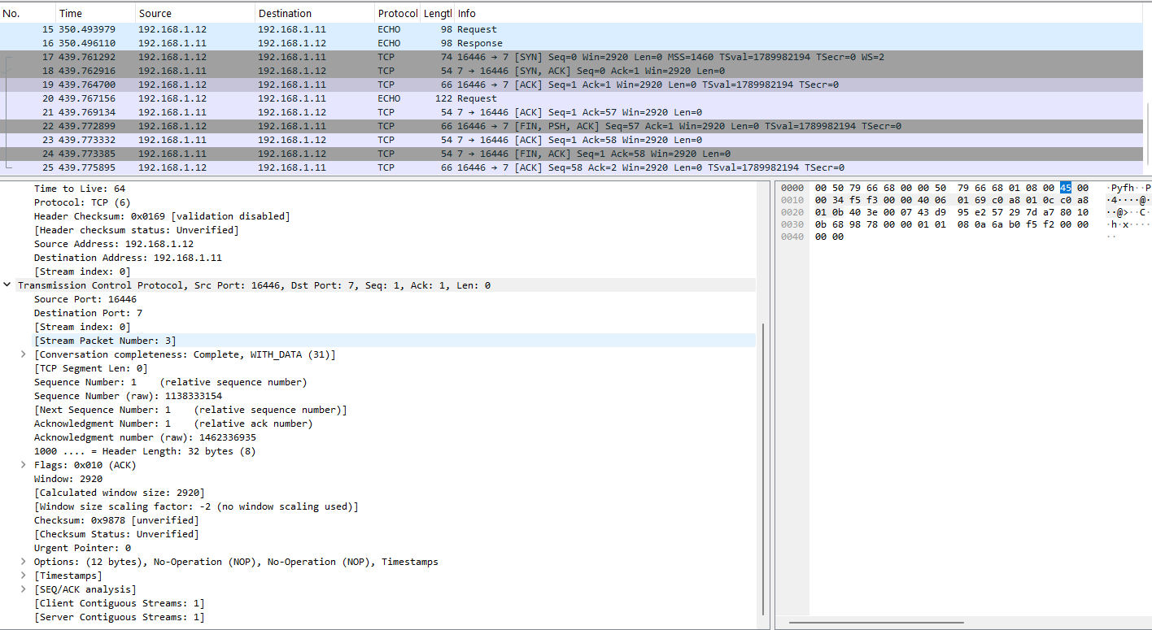
Рисунок 13: Анализ TCP-соединения в Wireshark
После завершения анализа останавливаю захват трафика в Wireshark и работу устройств проекта.

2.3 Моделирование простейшей сети на базе маршрутизатора FRR в GNS3
Создаю топологию, включающую оконечное устройство PC1-zfagaeva, Ethernet-коммутатор msk-zfagaeva-sw-01 и маршрутизатор FRR msk-zfagaeva-gw-01. Оконечное устройство подключаю к коммутатору, а коммутатор — к маршрутизатору. На соединении между коммутатором и маршрутизатором включаю захват трафика для последующего анализа в Wireshark (см. рис. Рисунок 14).
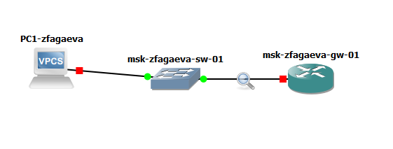
Рисунок 14: Топология сети на базе маршрутизатора FRR
В консоли FRR перехожу в режим конфигурирования командой configure terminal. Изменяю имя маршрутизатора командой hostname msk-zfagaeva-gw-01, выхожу из режима конфигурирования и сохраняю настройки командой write memory. Затем настраиваю интерфейс eth0, присваивая ему адрес 192.168.1.1/24. После настройки интерфейс используется в качестве шлюза локальной сети 192.168.1.0/24 (см. рис. Рисунок 15).
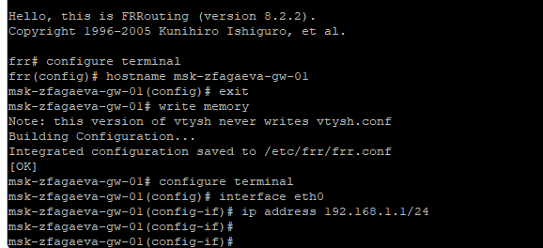
Рисунок 15: Настройка имени и IP-адреса интерфейса маршрутизатора FRR
Проверяю текущую конфигурацию маршрутизатора командой show running-config. В конфигурации присутствует имя msk-zfagaeva-gw-01, а для интерфейса eth0 указан IP-адрес 192.168.1.1/24. Это подтверждает сохранение внесенных параметров (см. рис. Рисунок 16).
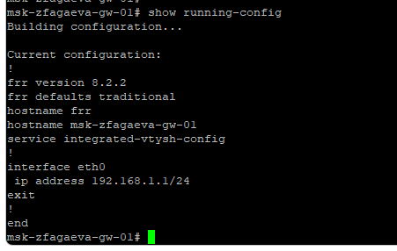
Рисунок 16: Проверка текущей конфигурации маршрутизатора FRR
Командой show interface brief проверяю состояние интерфейсов FRR. Интерфейс eth0 находится в состоянии up и имеет адрес 192.168.1.1/24. Остальные Ethernet-интерфейсы не используются и находятся в состоянии down (см. рис. Рисунок 17).
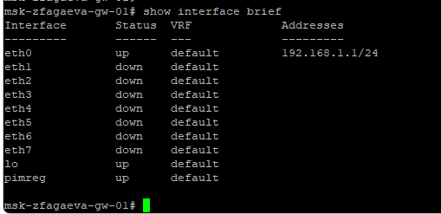
Рисунок 17: Проверка состояния интерфейсов маршрутизатора FRR
На PC1-zfagaeva настраиваю IP-адрес 192.168.1.10/24 и шлюз 192.168.1.1. Командой show ip проверяю параметры сетевого интерфейса. После этого выполняю ping 192.168.1.1. Маршрутизатор успешно отвечает на все ICMP эхо-запросы, потери пакетов отсутствуют, следовательно, оконечный узел и интерфейс eth0 FRR корректно взаимодействуют в одной подсети (см. рис. Рисунок 18).
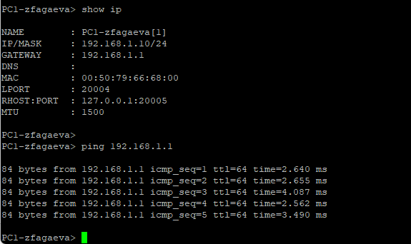
Рисунок 18: Проверка IP-настроек PC1 и соединения с маршрутизатором FRR
В Wireshark наблюдается двусторонний обмен ICMP между адресами 192.168.1.10 и 192.168.1.1. Для каждого ICMP Echo Request от PC1-zfagaeva маршрутизатор передает Echo Reply. В захвате также присутствует ARP-обмен: маршрутизатор с адресом 192.168.1.1 запрашивает MAC-адрес узла 192.168.1.10, после чего получает ответ, содержащий MAC-адрес 00:50:79:66:68:00. ARP обеспечивает получение канального адреса получателя перед передачей IPv4-пакетов в пределах локального сегмента, а последующий ICMP-обмен подтверждает работоспособность соединения (см. рис. Рисунок 19).
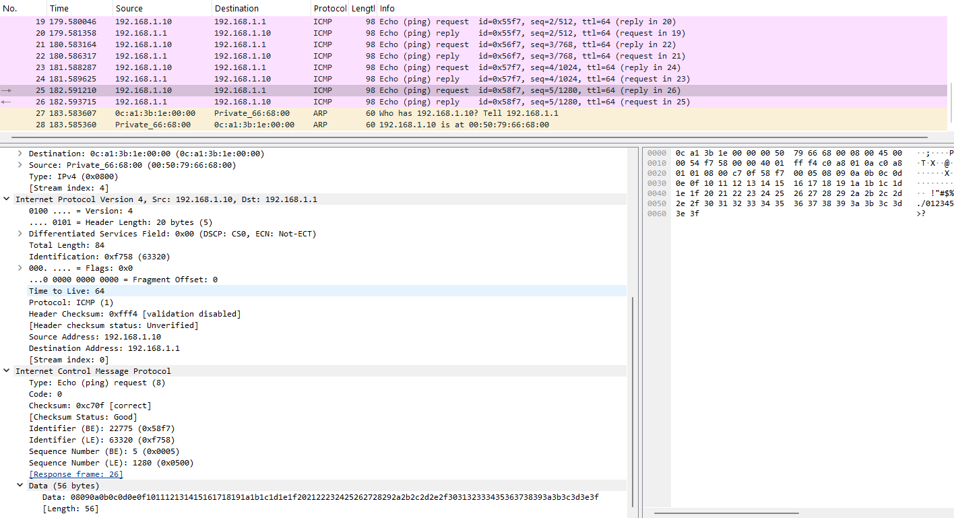
Рисунок 19: Анализ ARP- и ICMP-трафика между PC1 и маршрутизатором FRR
После завершения проверки останавливаю захват пакетов в Wireshark и работу устройств проекта.

2.4 Моделирование простейшей сети на базе маршрутизатора VyOS в GNS3
Создаю топологию с оконечным устройством PC1-zfagaeva, Ethernet-коммутатором msk-zfagaeva-sw-01 и маршрутизатором VyOS msk-zfagaeva-gw-01. Узлы соединяю последовательно: VPCS — коммутатор — маршрутизатор. На соединении между коммутатором и VyOS включаю захват трафика для анализа сетевого обмена (см. рис. Рисунок 20).
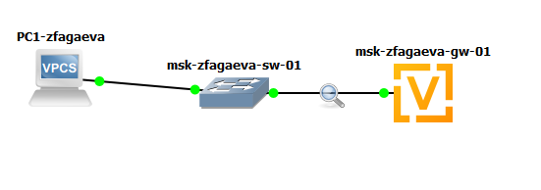
Рисунок 20: Топология сети на базе маршрутизатора VyOS
После входа в VyOS перехожу в режим конфигурирования командой configure. Задаю маршрутизатору имя msk-zfagaeva-gw-01 командой set system host-name msk-zfagaeva-gw-01. Для интерфейса eth0 удаляю получение адреса по DHCP командой del interfaces ethernet eth0 address dhcp, после чего назначаю статический адрес командой set interfaces ethernet eth0 address 192.168.1.1/24. Командой compare просматриваю подготовленные изменения: DHCP-адрес удаляется, а статический адрес 192.168.1.1/24 и новое имя устройства добавляются. Затем применяю настройки командой commit и сохраняю конфигурацию командой save (см. рис. Рисунок 21).
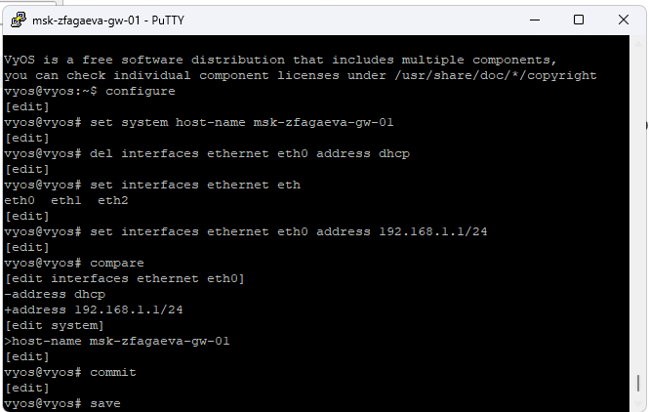
Рисунок 21: Настройка маршрутизатора VyOS
После сохранения конфигурации выполняю команду show interfaces. Для интерфейса eth0 отображается адрес 192.168.1.1/24 и MAC-адрес 0c:01:0e:36:00:00. Интерфейсы eth1 и eth2 IP-адресов не имеют. Полученные данные подтверждают корректную настройку интерфейса локальной сети маршрутизатора (см. рис. Рисунок 22).
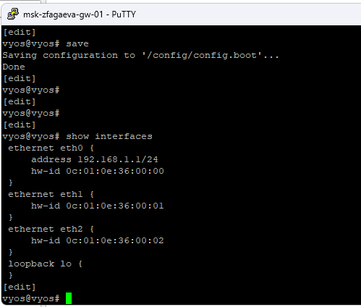
Рисунок 22: Проверка интерфейсов маршрутизатора VyOS
На узле PC1-zfagaeva использую адрес 192.168.1.10/24 и шлюз 192.168.1.1. Проверяю параметры командой show ip, после чего отправляю ICMP эхо-запросы на 192.168.1.1. От маршрутизатора поступают ответы на все запросы с ttl=64, что подтверждает доступность интерфейса VyOS и корректную работу локального соединения (см. рис. Рисунок 23).
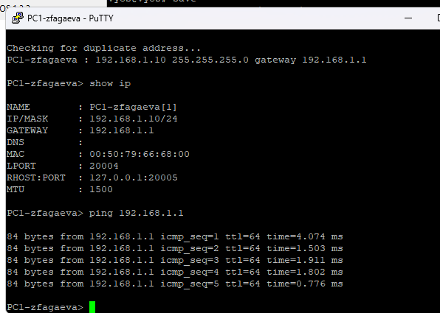
Рисунок 23: Проверка соединения PC1 с маршрутизатором VyOS
В Wireshark фиксируется ARP- и ICMP-трафик между 192.168.1.10 и 192.168.1.1. Из ARP-сообщения видно, что адресу маршрутизатора 192.168.1.1 соответствует MAC-адрес 0c:01:0e:36:00:00. После разрешения канальных адресов PC1-zfagaeva передает ICMP Echo Request к 192.168.1.1, а VyOS возвращает ICMP Echo Reply. В захвате присутствуют последовательные пары запросов и ответов, что подтверждает отсутствие проблем с IP-адресацией и передачей пакетов между оконечным устройством и маршрутизатором (см. рис. Рисунок 24).
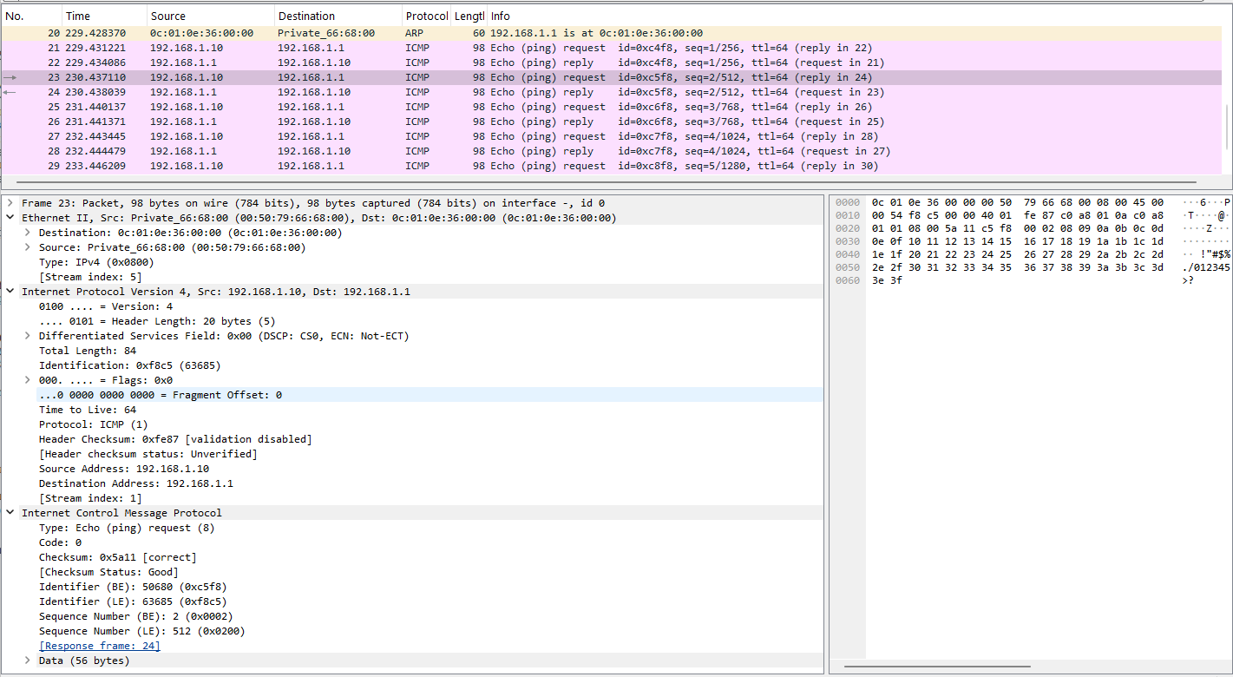
Рисунок 24: Анализ ARP- и ICMP-трафика между PC1 и маршрутизатором VyOS
После завершения анализа останавливаю захват пакетов в Wireshark, останавливаю все устройства проекта и завершаю работу с GNS3.

3. Вывод
В ходе лабораторной работы были построены и настроены простые сети в GNS3 на базе Ethernet-коммутатора, маршрутизаторов FRR и VyOS. Была проверена связность между узлами с помощью ping, а в Wireshark проанализированы ARP-, ICMP-, UDP- и TCP-пакеты. Результаты подтвердили корректность настроенной IP-адресации и работоспособность созданных сетевых соединений.

